ÉVALUATIONS
CLASSE : Terminale
VOIE : ☐ Générale ☒ Technologique ☐ Toutes voies (LV)
ENSEIGNEMENT : Mathématiques
DURÉE DE L’ÉPREUVE : 2h
PREMIÈRE PARTIE : CALCULATRICE INTERDITE
DEUXIÈME PARTIE : CALCULATRICE AUTORISÉE

☒ Ce sujet contient des parties à rendre par le candidat avec sa copie. De ce fait, il ne peut être dupliqué et doit être imprimé pour chaque candidat afin d’assurer ensuite sa bonne numérisation.
☐ Ce sujet intègre des éléments en couleur. S’il est choisi par l’équipe pédagogique, il est nécessaire que chaque élève dispose d’une impression en couleur.
☐ Ce sujet contient des pièces jointes de type audio ou vidéo qu’il faudra télécharger et jouer le jour de l’épreuve.
Nombre total de pages : 7

PARTIE I

Exercice 1 (5 points)

Automatismes Sans calculatrice Durée : 20 minutes

Pour chaque question, indiquer la réponse dans la case correspondante. Aucune justification n'est demandée.

 | Énoncé | Réponse
1 | Le prix d'une croisière a diminué de 20% de 2019 à 2020 puis est revenu au prix de départ en 2021.  Donner le pourcentage d'augmentation appliqué au prix de 2020 pour trouver le prix en 2021.
2 | L'aire $A$, exprimée en m², d'un disque de rayon $R$, est donnée par la formule $A=πR^{2}$.  Exprimer le rayon $R$ en fonction de l'aire $A$.
3 | Factoriser l’expression $x\left(x-3\right)+2x-6$.
4 | Donner la forme développée et réduite l’expression $$(2x+1)² - 4x²$$
5 | On considère une fonction $f$ et $C_{f}$ sa courbe représentative.  On sait que le point $A(0 ; -2)$ appartient à $C_{f}$  et $f ’(0)=12$.  Donner l’équation de la tangente à $C_{f}$ au point $A$.
6 | En 2020, la production d’un laboratoire médical était de trois cent mille boîtes d’antibiotiques.  On estime que cette production va diminuer de 10% par an à partir de 2021.  Pour tout entier naturel$n$, on note${ u}_{n}$ la production attendue en milliers de boîtes d'antibiotiques l'année (2020+$n$). Ainsi, $u_{0}=300.$  Pour tout entier naturel $n$, exprimer ${ u}_{n}$ en fonction de $n$.
6 | Une fonction $f$ définie sur R est représentée graphiquement dans le repère ci-dessous.  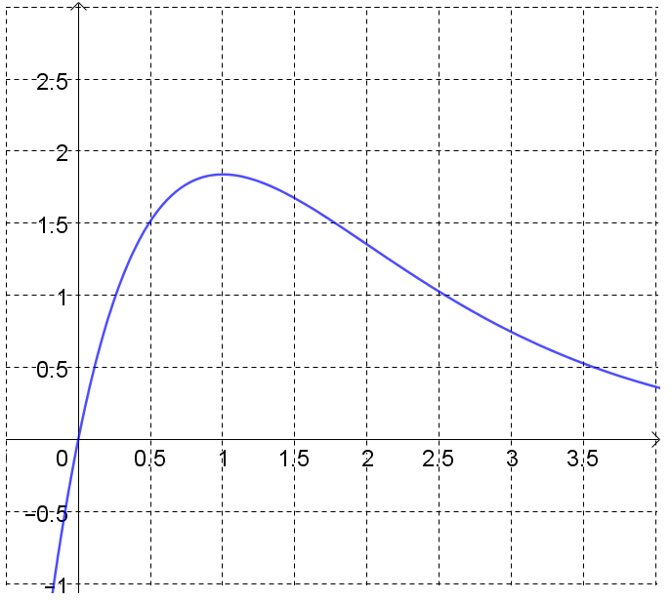  Résoudre graphiquement l'inéquation $f(x)≤1,5$ .
8 | Compléter le tableau de signes de l’expression  $$2x+7$$.
  $$x$$ | $-∞$ $+∞$
  $$2x+7$$
9 | Quel est le sens de variation de la fonction $f$ définie sur R par $f\left(x\right)=0,4×{\left(\frac{6}{7}\right)}^{x}$?
10 | On a lancé 50 fois un dé truqué à six faces. La fréquence d'apparition de chaque face est inscrite dans le diagramme circulaire ci-dessous.  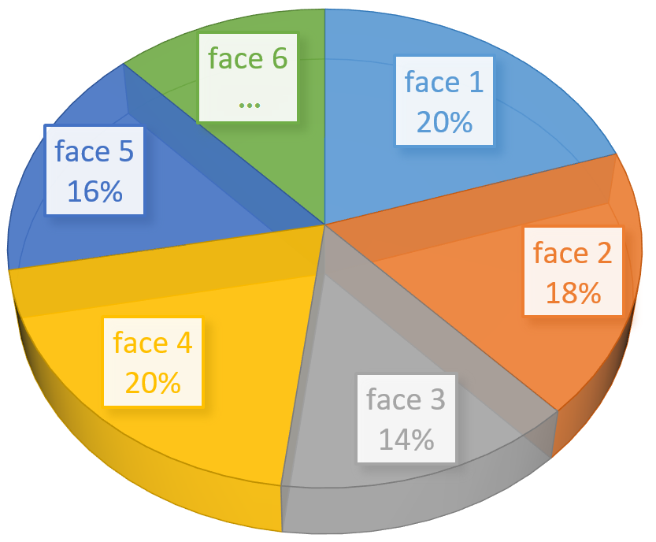  Combien de fois la face 6 est-elle apparue au cours des 50 lancers ?

PARTIE II

Calculatrice autorisée.
Cette partie est composée de trois exercices indépendants.

Exercice 2 (5 points)

Une grande entreprise effectue une enquête auprès de ses employés pratiquant le télétravail. Parmi les données de cette étude, il ressort que :
- 47 % des employés pratiquent le télétravail depuis leur domicile ; parmi eux, 55 % sont des femmes ;
- 23 % des employés pratiquent le télétravail depuis des espaces de travail partagés ; parmi eux, 25 % sont des femmes ;
- les autres pratiquent le télétravail dans des bureaux satellites de l’entreprise ; ils sont autant d’hommes que de femmes.

L’entreprise souhaite constituer un groupe d’employés dans le but de réaliser une enquête.

Le nom d’un premier employé est tiré au hasard.

On définit les événements suivants :
D : « l’employé pratique le télétravail depuis son domicile » ;
E : « l’employé pratique le télétravail depuis un espace de travail partagé » ;
S : « l’employé pratique le télétravail depuis un bureau satellite de l’entreprise » ;
F : « l’employé pratiquant le télétravail est une femme »

- a. Déterminer la probabilité pour que l’employé pratique le télétravail dans des bureaux satellites de l’entreprise.
b. Justifier que la probabilité que l’employé pratique le télétravail depuis son domicile et soit une femme est 0,2585.
- Modéliser cette situation en utilisant un arbre de probabilité.

- Montrer que $P(F)=0,466$. Interpréter le résultat.

- L’entreprise compte 12 400 employés. Parmi eux, 25 % pratiquent le télétravail. Combien sont-ils à pratiquer le télétravail depuis des espaces de travail partagés ?

Exercice 3 (5 points)

Le gain théorique, exprimé en décibel (dB), d’une antenne parabolique dépend principalement de son diamètre $D$, de la fréquence d’utilisation $f$ ainsi que de la source d’éclairement.

On peut, avec une bonne approximation, utiliser la formule suivante pour calculer le gain :
G = 20 log (7,4 $×$ 10^{– 9} $×D ×f$)
dans laquelle le diamètre $D$ est exprimé en mètre et la fréquence $f$ en hertz (Hz).

- On suppose dans cette question que $D$ = 1 m.
On considère la fonction $g$ définie pour tout $x$ strictement positif par
$g$ ($x$) = 20 log (7,4 $×$ 10^{– 9}$×x$).

- Calculer le gain pour une fréquence $x$ = 6 $×$ 10 ⁸.

- Quel est le sens de variation de la fonction g ?

- À partir de quelle fréquence peut-on utiliser une telle antenne sachant que le gain doit être supérieur ou égal à 20 dB ?

- On considère à nouveau la formule G = 20 log (7,4 $×$ 10^{– 9} $×D ×f$)
dans laquelle $D$ est exprimé en mètre et $f$ en hertz (Hz).

On peut trouver sur internet l’article suivant.

Quelques règles simples :
- Chaque fois que le diamètre est doublé, le gain est de 6 dB.
- Chaque fois que l'on ajoute 12,24 % au diamètre précédent, le gain est de +1 dB.
Wikipedia 3 septembre 2019

- On suppose que $f$ = 10 Hz. Justifier la première affirmation, c’est-à-dire que chaque fois que le diamètre est doublé, le gain est de 6 dB.

- On considère maintenant une fréquence $f$ quelconque. Justifier la deuxième affirmation.

Exercice 4 (5 points)

Pour dater un échantillon d’un fossile, on détermine la masse de carbone 14 contenue dans cet échantillon, sachant que le carbone 14 contenu dans les espèces vivantes se désintègre après leur mort.
La masse de carbone 14 que contient un échantillon diminue d’environ 1,2 % tous les 100 ans.
- On considère un morceau de bois qui contient 10 mg de carbone 14 et on note $u_{n}$ la masse de carbone 14 que contiendra ce morceau de bois dans $n$ centaines d’années. On a ainsi $u_{0}=10$.
On considère la suite ($u_{n}$) de terme général $u_{n}$.
    - Quelle masse de carbone restera-t-il dans ce morceau de bois dans 100 ans ?
    - Donner la nature de la suite ($u_{n}$) et sa raison.
    - Exprimer $u_{n}$ en fonction de $n$ pour tout entier naturel $n$.

- Compléter la fonction carbone() écrite en Python pour que son exécution renvoie la durée au bout de laquelle la quantité de carbone 14 a diminué de moitié.

def carbone():
n=....
u=10
while u>5:
n=....
u=....
return (n)

- Dans des grottes de Dordogne, on a trouvé des fragments de charbon de bois fossilisés qui ne contiennent plus que 1 mg de carbone 14 alors que les échantillons témoins actuels de même masse en contiennent 10 mg.
Quelle datation peut-on faire de ces fragments de charbon de bois ?
On donnera le résultat arrondi au siècle près.

